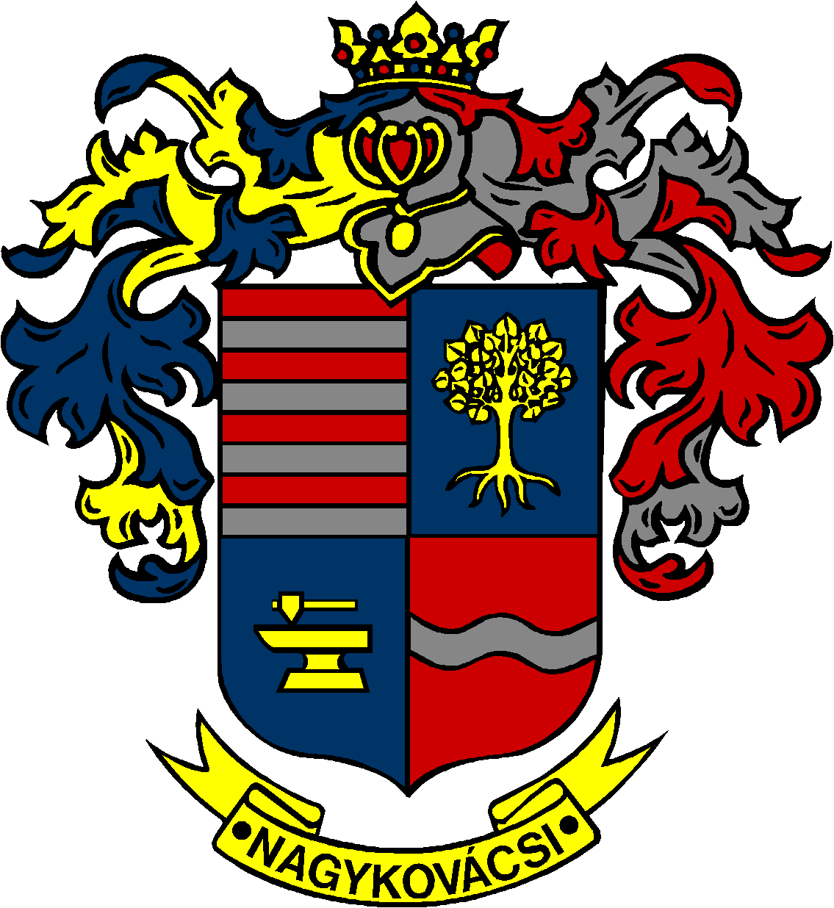

NAGYKOVÁCSI NAGYKÖZSÉG ÖNKORMÁNYZATA
HUMÁNPOLITIKAI BIZOTTSÁG

ELNÖKE

MEGHÍVÓ

Nagykovácsi Nagyközség Önkormányzata
Humánpolitikai bizottságának
ülésére

Az ülés helye: Öregiskola Közösségi Ház és Könyvtár
Időpontja: 2019. november 18. (hétfő) 16.30 óra

Napirend:

Nyílt ülés:
- A Humánpolitikai bizottság ügyrendjének elfogadása
Előterjesztő neve: G. Furulyás Katalin elnök
Előadó: Papp István jegyző

- A Kispatak Óvoda 2018/2019. nevelési évi nevelő-oktató munkájáról szóló beszámolójának, valamint a 2019/2020. évi munkatervének jóváhagyása E – 83
Előterjesztő: Kiszelné Mohos Katalin polgármester

Előadó: Grégerné Papp Ildikó osztályvezető
Tárgyalja: HB

Zárt ülés:
- Bursa Hungarica Felsőoktatási Önkormányzati Ösztöndíjpályázatok 2020. évi fordulójának elbírálása E – 85
Előterjesztő: Kiszelné Mohos Katalin polgármester

Előadó: Grégerné Papp Ildikó osztályvezető
Tárgyalja: HB

Nagykovácsi, 2019. november 14.

G. Furulyás Katalin s.k.
elnök

